.

Дополнет предлог на законот за изменување и
дополнување на Законот
за стручно образование и обука

Скопје, ноември 2009 година

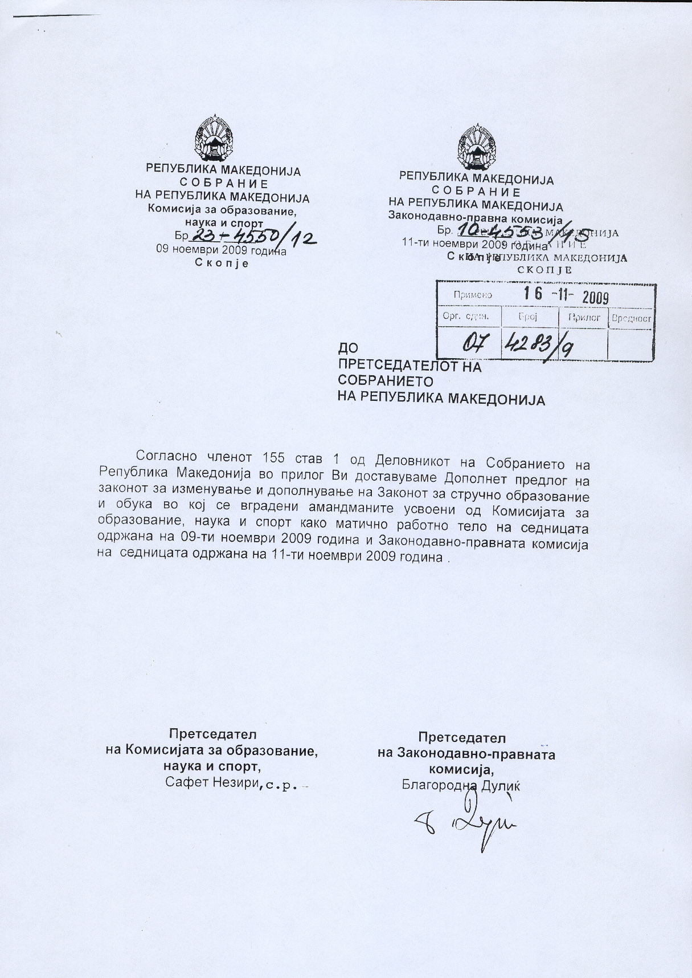

Дополнет предлог на законот за изменување и
дополнување на Законот
за стручно образование и обука

Член 1

Во Законот за стручно образование и обука („Службен весник на Република Македонија“ бр. 71/06), во член 22 во ставот 2 се додава нова алинеја 1 која гласи:
„- на интерно и екстерно проверување на напредокот и постигнувањето на успехот“.

Член 2

„ Во членот 32 по алинејата 15 се додаваат четири нови алинеи 16, 17, 18 и 19 кои гласат:
,,– предлага на Државниот испитен центар тестови за екстерно проверување на постигнувањата на учениците по стручните предмети во средното стручно образование, кои ги доставува најдоцна три месеци пред денот на тестирањето,
- предлага на Државниот испитен центар генерален распоред за проверување на постигањата на учениците по стручните предмети во средното стручно образование, кој го доставува најдоцна до 1 ноември за тековната учебна година,
- изготвува предлог мерки за подобрување на квалитетот на наставата и оценувањето на наставниците по стручните предмети, и
- развива програма за подобрување на квалитетот на наставата по стручните предмети во училиштето, врз основа на извештајот од спроведената интегрална евалуација од страна на Државниот просветен инспекторат “.”

Член 3

По членот 33 се додава нов наслов и нов член 33-а кои гласат:

„Тајност на испитните материјали“,

Член 33-а
Вработените во Центарот и надворешните соработници, кои соработуваат со Државниот испитен центар во изготвувањето на тестовите за екстерно проверување на постигањата на учениците се должни да потпишат изјава дека ќе се раководат според постапките за тајноста на подготовката, дистрибуцијата и чувањето на материјалот за екстерно проверување на постигањата на учениците.
Процедурите за тајноста на подготовката, печатењето, дистрибуцијата, чувањето и оценувањето на испитниот материјал ги изготвува Државниот испитен центар, а ги утврдува министерот.“

Член 4

Во член 40 по ставот 1 се додава нов став 2 кој гласи:
„ Глоба во износ од 500 до 1000 евра во денарска противвредност ќе му се изрече за прекршок на вработениот односно на надворешниот соработник ако не потпише изјава утврдена во член 33-а став 1 од овој закон.“

Член 5

Подзаконскиот акт предвиден во овој закон министерот ќе го донесе во рок од три месеца од денот на влегувањето во сила на овој закон.

Член 6

Овој закон влегува во сила осмиот ден од денот на објавувањето во „Службен весник на Република Македонија. “

ОБРАЗЛОЖЕНИЕ

Комисијата за образование, наука и спорт на Собранието на Република Македонија како матично работно тело на седницата одржана на 9 ноември 2009 година и Законодавно-правната комисија на Собранието на Република Македонија на седницата одржана на 11 ноември 2009 година во второ читање по Предлог-законот за изменување и дополнување на Законот за стручно образование и обука водеа претрес по поднесените амандмани.

Во Дополнетиот предлог на законот за изменување и дополнување на Законот за стручно образование и обука се вградени амандманите усвоени на седниците на Комисијата за образование, наука и спорт и Законодавно-правната комисија и тоа:

- Амандманот за менување членот 2 поднесен од пратениците Виолета Ташева, Дарка Петрушевска, Наташа Јаневска, Цветко Грозданов и Лилјана Затуроска, комисиите го усвоија во видоизменет текст и e содржан во Извештајот на матичното работно тело Комисијата за образование наука и спорт.

- Амандманот на членот 3 во новиот член 33-а за менување на ставот 1 и 2 поднесен од пратениците Виолета Ташева, Дарка Петрушевска, Наташа Јаневска, Цветко Грозданов и Лилјана Затуроска, комисиите го усвоија во видоизменет текст и е содржан во Извештајот на матичното работно тело Комисијата за образование наука и спорт.

- Амандманот на членот 5 поднесен од пратениците Виолета Ташева, Дарка Петрушевска, Наташа Јаневска, Цветко Грозданов и Лилјана Затуроска.

